Курсовая работа
Вариант 6
Формы залегания эффузивных пород

ОГЛАВЛЕНИЕ

Введение………………………………………………………………………. | …3
1 Общие сведения об эффузивных горных породах………………………. | …4
2 Основные понятия о формах залегания горных пород………………….. | …5
3 Формы залегания эффузивных пород ……………………………………. | …6
3.1 Условия накопления эффузивных пород……………………………….. | …6
3.2 Формы залегания эффузивных пород при излияниях из вулканов центрального типа……………………………………………………………. | …7
3.3 Формы залегания эффузивных пород при излияниях из вулканов трещинного типа……………………………………………………………… | ..11
Заключение……………………………………………………………………. | ..15
Список литературы…………………………………………........................... | ..16
Приложения

Введение

Курсовой проект на тему: «Формы залегания эффузивных пород» подводит итоги изучения курса структурной геологии, посвященной формам залегания горных пород и способам их изображения на геологических и тектонических картах и разрезах.
Актуальность исследования данной темы курсовой работы обусловлена тем, что твердое вещество верхних оболочек Земли состоит из естественных минеральных агрегатов – горных пород. Значительная их часть – это магматические породы, которые образовались в результате затвердевания изначально горячих силикатных расплавов (магм), зарождавшихся в недрах нашей планеты, они слагают более 60% объема земной коры.
Знание условий залегания горных пород в земной коре открывает возможность методически правильно подойти к выявлению и прогнозам размещения заключенных в них полезных ископаемых.
Основная цель курсовой работы: закрепить знания по структурной геологии и развить приобретенные навыки определения и описания форм залегания эффузивных горных пород, умения свободного чтения геологических карт и использования данных для разностороннего теоретического анализа.
Для достижения поставленной цели требуется решить следующие задачи:
- описать условия образования эффузивных горных пород;
- рассмотреть факторы, влияющие на формирование элементов залегания эффузивных пород;
- изучить основные формы залегания эффузивных пород.
В процессе выполнения работы необходимо усовершенствовать навыки самостоятельной работы со специальной геологической литературой, картами, справочниками и инструкциями.
Курсовая работа состоит из введения, трех глав, заключения и списка использованной литературы. Для наглядности приведены две таблицы и три рисунка.
1 Общие сведения об эффузивных горных породах

Эффузивные горные породы, называемые также вулканическими – это магматические горные породы, образовавшиеся в результате застывания на земной поверхности или вблизи неё, расплавленной жидкой лавы, излившейся по вулканическим каналам или трещинам в земной коре под действием вулканических сил.
Магматические породы – это породы, образовавшиеся непосредственно из магмы (расплавленной массы преимущественно силикатного состава), в результате её охлаждения и застывания. По условиям образования различают две подгруппы магматических горных пород:
– интрузивные (глубинные), от латинского слова «интрузио» – внедрение;
- эффузивные (излившиеся) от латинского слова «эффузио» – излияние.
Эффузивные породы характеризуются сочетанием вулканического стекла, мелких кристаллов и более крупных порфировых выделений.
Главные представители эффузивных магматических пород: обсидианы, туфы, пемзы, базальты, андезиты, трахиты, липариты, дациты, риолиты.
Основные отличительные признаки эффузивных горных пород, которые определяются их происхождением и условиями образования, следующие:
- порфировая структура – образованы только отдельные кристаллы;
- основная масса плотной (микрозернистой) или аморфной (стекловатой) структуры;
- наличие многочисленных мелких пустот;
- текстуры течения – ориентировки отдельных компонентов породы, полосчатого распределения окраски или овальной формы уплощенных и вытянутых пустот;
- часто можно наблюдать образование столбов;
- породы разделяются в пределах ряда как по интенсивности окраски (от светлого к темному), так и по минеральному составу.
2 Основные понятия о формах залегания горных пород

Залеганием называется пространственное положение в земной коре блоков (тел) горных пород, а также возрастные, литологические и структурные отношения между смежными элементами стратиграфического разреза. Оно характеризуется различными условиями и формами.
Формы залегания горных пород, или структурные формы, – это простейшие составные части земной коры: отдельные слои горных пород, моноклинали, складки, отдельные трещины, разрывные смещения.
Структурными формами являются геометрически обособленные и визуально различимые природные трехмерные тела, образованные горными породами, а также различные виды нарушений первичной формы и сплошности этих тел.
Простые сочетания структурных форм, состоящие из сходных по внешнему облику и условиям образования структурных форм, носят название местных (коровых) тектонических структур или просто структур. Главные из них: осадочная слоистая, складчатая, трещинная, разрывная, магматогенная и метаморфогенная структуры. Также выделяются производные от первого и второго названных типов, но вполне самостоятельные структуры: согласного и несогласного залегания горных пород, горизонтальная и моноклинальная.
Различают первичные и вторичные формы залегания горных пород. Первичные – это те, которые возникли вместе с формированием самой породы. Вторичные формы залегания образуются в результате последующих деформаций первичных форм.
Знание форм и элементов залегания месторождения имеет исключительно важное значение для выбора способа отработки и составления проекта рациональной эксплуатации месторождения.
Форма месторождения, его размеры и условия залегания большое влияние оказывают на выбор системы разработки и технико-экономические показатели работы горных предприятий.
3 Формы залегания эффузивных пород

3.1 Условия накопления эффузивных пород

Форма залегания эффузивных пород определяется механизмом внедрения магмы, ее вязкостью и рельефом местности, на которую она изливается.
Вязкость лавы определяет радиус ее распространения от центра извержения. Так, жидкие лавы свободно растекаются по поверхности на большие площади, образуя тела сравнительно небольшой мощности, тогда как вязкие затвердевают вблизи мест извержения. Большая вязкость обусловливает также возникновение пробок в канале вулкана, что приводит к взрывам и появлению большого количества рыхлых продуктов извержения: пепла, лапиллий, бомб и глыб, которые слагают некоторые эффузивные тела. Вязкость лав зависит от состава. Наиболее вязкие кислые лавы с большим содержанием кремнезема, наиболее жидкие базитовые, содержащие в меньшем количестве кремнезем и в значительном – магний, железо, кальций.
Извержения вулканического материала происходят из вулканических аппаратов – вулканов, построенных весьма сложно и разнообразно. Различают вулканы центрального, трещинного и ареального типов.
При извержениях центрального типа образуется четко выраженный крутой либо пологий слоистый конус – стратовулкан. Склоны таких вулканов нередко имеют крутизну 20–30° и сложены из переслаивающихся лав, туфов, лавовых брекчий, осадочных пород морского или континентального происхождения. Эти образования покрывают склоны неравномерно, а их мощность убывает по мере удаления от центра извержения.
При трещинных извержениях выделение вулканических продуктов происходит из многих вулканов, приуроченных к одной трещине или разрыву земной коры. Часто вулканы возникают в месте пересечения разрывов разных направлений.
При извержениях ареального типа вулканические аппараты располагаются без определенного порядка, а выделяющиеся из них вулканиты соединяются вместе, покрывая обширные площади.
Характер извержения магмы из вулкана зависит от многих причин, но основной из них является газовый режим. Различают извержения трех видов: эффузивные, эксплозивные и экструзивные.
При эффузивных извержениях лава относительно спокойно изливается на поверхность и застывает в виде покрова или потока той или иной формы. Обычно такие вулканы извергают лаву основного или среднего состава.
Эксплозивные извержения (взрывные) представляют собой взрывы, сопровождающиеся выбросами в воздух либо в водный бассейн под большим давлением газов и паров, увлекающих за собой затвердевшие или полужидкие куски лавы, имеющие форму брызг, сгустков или иную форму. Подобный тип извержения характеризует выделения лав кислого или щелочного состава.
При экструзивном типе извержения происходит выдавливание лавы, находящейся в вязком или уже затвердевшем состоянии, на поверхность.
В районах вулканической деятельности встречаются также тела, образованные лавами, застывшими вблизи земной поверхности. Породы, их слагающие, по составу и структуре очень близки к застывшим лавам. Они образуют некки, силлы, небольшие штоки, лакколиты.

3.2 Формы залегания эффузивных пород при излияниях из вулканов центрального типа

Эффузивный магматизм центрального типа наиболее распространен в современных условиях. Он сопровождается образованием конусообразных вулканических гор (вулканов).
Тела, возникшие в результате деятельности вулканов центрального типа – потоки, купола, иглы, конусы, некки (жерловины), диатремы (трубки взрыва).
Поток – узкое длинное тело, образованное застывшей лавой, форма которого отражает название (рисунок 1). Образуется по склонам вулканов и в результате заполнения лавой долин и оврагов. Состав лав во многом определяет форму и размер потоков. Потоки вязких кислых лав мощные и короткие; основных лав – значительно меньшей мощности, но большей протяженности.
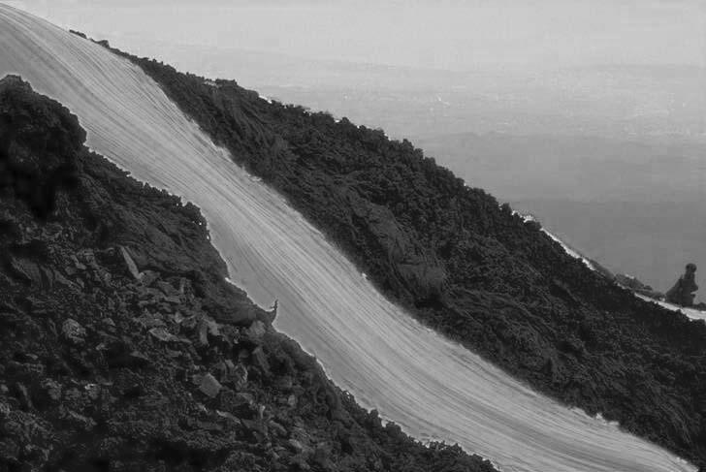
Рисунок 1. Лавовый поток

Купол – караваеобразное, более-менее конусовидное тело, образованное лавой среднекислого состава, выжатой из кратера вулкана (рисунок 2).
Образование куполов происходит и в настоящее время (вулкан Безымянный на Камчатке).
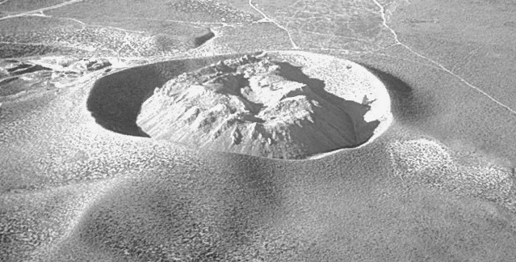
Рисунок 2. Лавовый купол
Игла – тело, вытянутое по вертикали, с небольшой площадью сечения и круто падающими боковыми поверхностями. Такие тела возникают при извержении вязких лав, выжатых из подводящего канала в виде густой массы и в таком виде застывших на поверхности. Классическим примером является пик Мон-Пеле на острове Мартиника из малых Антильских островов (рисунок 3).
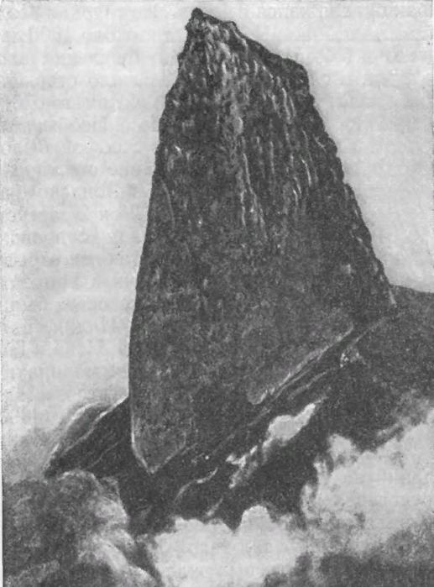
Рисунок 3. Игла Лысой горы (Мон-Пеле)

Конус – образуется вокруг кратера вулкана в результате неоднократного излияния вязкой лавы, переслаивающейся с рыхлыми продуктами вулканической деятельности (рисунок 4).
Размеры и форма вулканического конуса зависят как от длительности и интенсивности вулканической деятельности, так и от свойств извергаемого материала. Вулканы, извергающие жидкие лавы и обладающие слабой эксплозивностью, имеют очень пологие (в несколько градусов) склоны, которые незаметно переходят в окружающие вулкан горизонтальные лавовые потоки.
Вулканы, выделяющие более вязкие лавы, а также пирокластический материал, имеют гораздо более крутые склоны (до 20-30°).

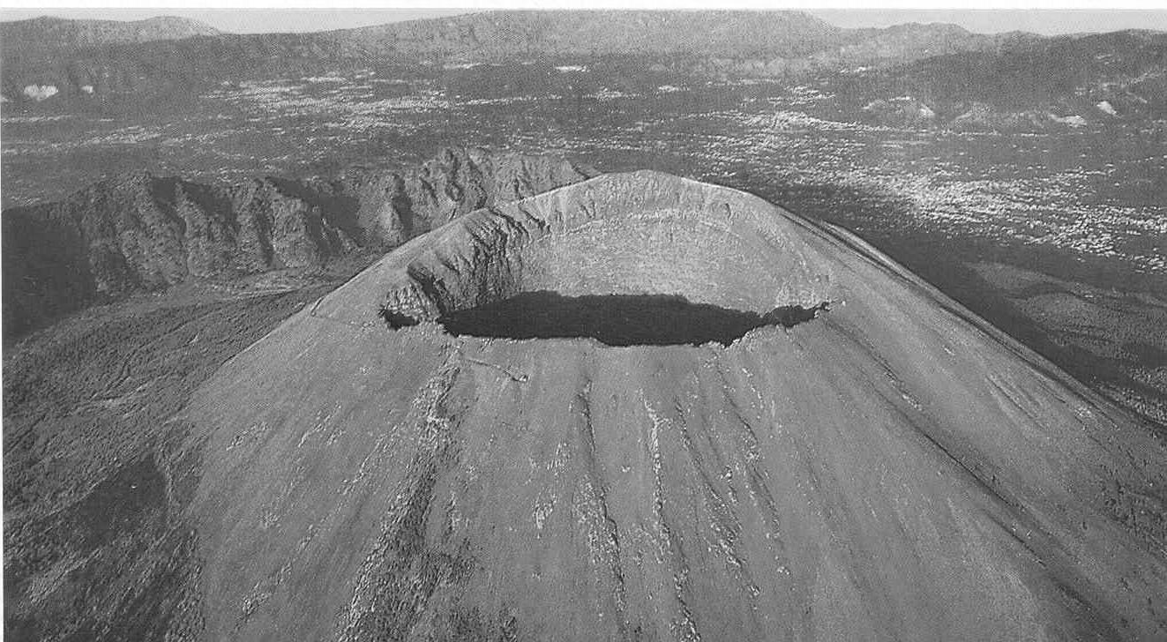
Рисунок 4. Вулканический конус

Некки – формируются в результате заполнения лавой жерла вулкана центрального типа, имеющего трубообразную форму (рисунок 5).
У некка столбообразное, округлое, овальное или неправильной формы горизонтальное сечение. Диаметр некка может колебаться от нескольких метров до нескольких километров. В результате воздействия эрозии некки образуют на поверхности земли обелиски и купола.
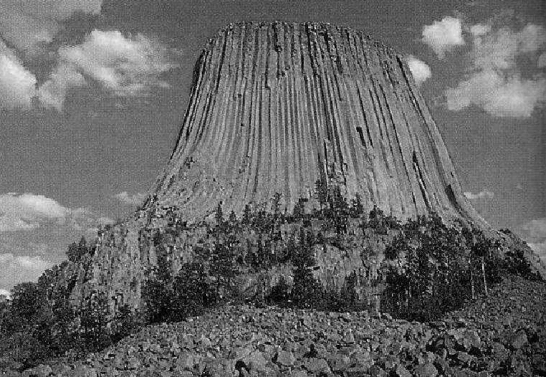
Рисунок 5. Жерловой некк
Диатрема – это трубообразный канал, образовавшийся при прорыве (взрыве) вулканических газов и расплавленной магмы через пласты земной коры при большом давлении и высокой температуре.
Диатремы (трубки взрыва) по морфологии аналогичны неккам, но сложены не лавовыми потоками, а пирокластическим материалом с включением обломков окружающей среды (рисунок 6).
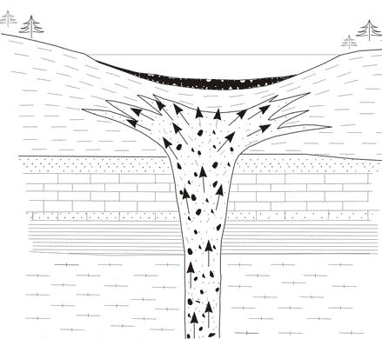
Рисунок 6. Диатрема

3.3 Формы залегания эффузивных пород при излияниях из вулканов трещинного типа
Тела, связанные с излияниями по трещинам – покровы, потоки, дайки.
Покров – плоское тело, имеющее большое площадное распространение и сравнительно небольшую мощность, характерны для основных лав, способных заливать огромные площади (рисунок 7). При многократных повторениях излияния лавы заполняют все пониженные формы рельефа, а наслоения многочисленных покровов формируют базальтовые плато. Лавовые равнины известны в Сибири, Африке, Индии, Южной Америке.

